Rue de Panam
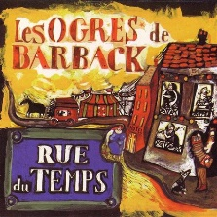
Les Ogres de Barback. 1997

Valse : x2

C G
Dans une rue de Panam
C G
Errant au bord de l'eau
C G
J'fumais mon Amsterdam
C G
Pour finir au bistrot
Am Em
Y avait là deux,trois femmes
Am Em
Qui faisaient le tapin
Am Em
Moi j'aiguisais ma lame
Dm G
Pour planter les rupins

C G
Les gens de bons quartiers
C G
Les touristes, les vieillards
C G
Aiment bien s'promener
C G
Le long des grands boulevards
Am Em
Ils achètent des souvenirs
Am Em
Des Tour-Eiffel en plastique
Am Em
Les saltimbanques les font rire
Dm G
Mais faudrait qu'on leur explique

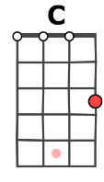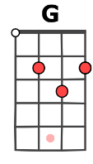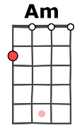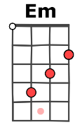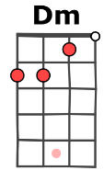
Mimi V1
C G
Qu'il y a de la merde partout
C G
De la drogue et surtout
C G
Des jeunes en galère
C G
Qui trafiquent la misère
Am Em
Ouais j'dois bien avouer
Am Em
Que j'y passe toutes mes journées
Am Em
C'est que parfois Paris
Dm G
C'est la joie et la folie

Instru C G C G
C G C G
Am Em Am Em
Am Em Dm G

C… G…
Mais croyez-moi bientôt
C… G…
Les flics auront du boulot
C G
Car tous les vagabonds
C G
Parlent de révolution
Am Em
Un jour toutes nos chansons
Am Em
Ouais vous désarmeront
Am Em
Il n'y aura plus qu'la folie
Dm G
La joie et l'anarchie
Dm G
La joie et l'anarchie
Dm… G… C…
La joie dans Paris

Reprise du dernier couplet instrumental

